Управление образования администрации

Городского округа город Выкса

МБОУ ДОД Центр детского технического творчества

Презентация

технологии изготовления

фигурного цветка (без сшивания) репсовым узлом

в технике традиционного макраме

Составила:

обучающаяся объединения

«Макраме»,

3 год обучения

Гусева Милена Андреевна  
 13 лет

Руководитель: педагог

дополнительного образования

МБОУ ДОД ЦДТТ

II квалификационной категории

Шаронова О.А.

г.Выкса

2014 год

Технология изготовления фигурного цветка (без сшивания) репсовым узлом в технике традиционного макраме

Фигурный цветок в технике традиционного макраме является универсальным украшением, его можно использовать как угодно и где угодно: в качестве элемента композиции панно, плетеной бижутерии (заколки, броши или резинки для волос), самостоятельного изделия и т.д.

Основным узлом в плетении фигурного цветка является репсовый узел.

Он хорошо держит форму. Изделия, выполненные при помощи репсового узла, могут эксплуатироваться долгое время. Именно поэтому он применяется при изготовлении фигурных цветков.

Для работы понадобится:

- шелковый шнур диаметром 1 мм

- подушка из пенопласта

- английские булавки

- ножницы

- немножечко терпения и старание

Описание работы:

1. Выполнение фигурного лепестка.

Приготовьте для работы 8 нитей длиной 2,2 м. Одну из них возьмите за основу. Остальные нити укрепите на основе репсовым узлом так, чтобы левый конец нити основы остался длиной 0,3 м. (Правый конец основы в дальнейшем нужен будет в работе.)   
  
а) Работайте справа налево. Возьмите за основу первую рабочую нить и провяжите один ряд горизонтальных узлов справа налево, сильно затягивая узлы. Далее продолжите плести ряды горизонтальных узлов справа налево, но за основу уже берите каждый раз не первую рабочую нить, а вторую . Таким образом, каждый следующий ряд у вас будет короче предыдущего на один репсовый узел. В последнем ряду останется один узел.   
  
б) Теперь плетите таким же образом, но слева направо в зеркальном изображении. Увеличивайте число рабочих нитей, по одной от ряда к ряду. Прибавляйте в каждом новом ряду горизонтальных узлов ту нить, которую откладывали на первом этапе работы.   
  
Рассмотрим подробнее второй этап работы.   
  
Основу последнего ряда, на которой завязан один горизонтальный узел, разверните слева направо и провяжите на ней еще один горизонтальный узел той же рабочей нитью.   
  
Возьмите за основу рабочую нить, провяжите на ней горизонтальный узел нитью основы и второй горизонтальный узел новой нитью. Узел плотно подтяните к плетению.   
  
В третьем ряду за основу возьмите крайнюю нить слева, провяжите на ней 3 горизонтальных узла (опять прибавляя по одной нити).   
  
Так плетите, пока не дойдете до уровня начала работы.  
  
Далее повторите работу пунктов а) и б) пока у вас не получится 5-6 лепестков.   
  
Используя этот принцип плетения, можно сплести различные геометрические фигуры: звездочки, треугольники, восьмиугольники.

2. Завершение плетения чашечки цветка приёмом «Чистый край».

Когда у вас получилось необходимое количество лепестков, сведите весь пучок нитей к центру приёмом «Чистый край».   
Для этого на крайнюю правую нить последнего лепестка, используя её в качестве основы, завяжите следующей нитью один репсовый узел. Присоедините рабочую нить от этого узла к основе. Следующей нитью выполните репсовый узел, используя в качестве основы 2 нити- рабочую нить и основу предыдущего узла. Следующей нитью выполните ещё один узел на основе из трёх нитей. Так продолжайте работу до тех пор, пока все 7 нитей не соберутся к центру. Последним узлом, выполните объединение начала и конца работы, завязав его на 7 нитях в качестве основы, нитью, отброшенной в самом 1 ряду.

3. Выполнение тычинок цветка.

Из пучка нитей, получившегося на предыдущем этапе работы, выполните 4 петельных цепочки «змейка», длиной около 7 см. Выведите их на лицевую сторону работы, перегнув пополам. Уложите их оптимальным образом. Объедините все цепочки на изнаночной стороне, выполнив несколько узлов «Горизонт».

4. Завершение работы.

Если ваш цветок будет самостоятельным изделием, укоротите нити до 10-15см. и выполните на концах нитей по одному узлу «Капуцин».  
Если ваш цветочек будет использоваться как часть другого изделия, нити нужно укоротить сильнее и оплавить или проклеить кончики.

**Ещё больше информации о плетении цветов в технике традиционного макраме:**

<http://marisha17871.narod.ru/index/0-14>

<http://makramexa.com/index.php?name=files&op=view&id=60&word=%F6%E2%E5%F2%FB>

<http://bebi.lv/makrame-shemi-i-uroki/makrame-cvety-master-klass.html>

<http://makramexa.com/index.php?name=files&op=view&id=19&word=%F6%E2%E5%F2%FB>

Приложение

**Основные узлы, техники и приемы, используемые при плетении цветка:**

**1.Репсовый узел**

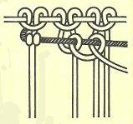

**2.Прием «Чистый край»**

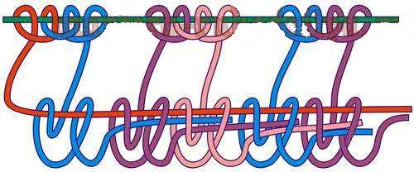

**3.Петельный узел (цепочка «Змейка»)**

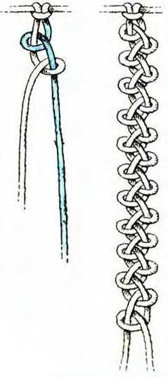

**4.Техника плетения цветка (на схеме показан 1 лепесток)**

